## lj-steiermark_4cLandjugend Steiermark

### Ekkehard-Hauer-Straße 33, 8052 Graz

[**www.stmklandjugend.at**](http://www.stmklandjugend.at)

[**landjugend@lk-stmk.at**](mailto:landjugend@lk-stmk.at)

**LANDESENTSCHEID**

**Agrar- & Genussolympiade**

**06. Oktober 2018, LFS Hafendorf (BM)**

**Station G5**

***Brot***

### Jury: Katharina Muhr (LJ)

Max. Punkte: 20 Punkte

**Zeitdauer: 15 Minuten**

|  |  |
| --- | --- |
| Startnummer | Team |
| Erreichte Punkte | LJ Bezirk |

1. **Brotgetreide (8 Punkte)**

##### Kreuzt an, welche Getreidesorten nur bedingt backfähig sind! (2 Punkte)

* Roggen
* Hafer
* Gerste
* Weizen
* Dinkel
* Triticale
* Kamut
* Hirse
* Mais
* Einkorn

je 0,5 Punkte pro richtiger Antwort; je 0,5 Punkte Abzug bei falscher Antwort; keine Minuspunkte!

##### Warum sind die mit „nur bedingt backfähig“ markierten Getreidesorten nicht backfähig und was passiert, wenn man damit trotzdem bäckt?

##### (1,5 Punkte)

Diese Getreidesorten haben **kein Klebereiweiß** und somit kann in einem derartigen Teig **keine haltbare Struktur** erzielt werden.

Die Gebäcke werden daher **sehr bröselig** sein.

je 0,5 Punkte

##### Das Getreidekorn besteht aus: (2,5 Punkte)

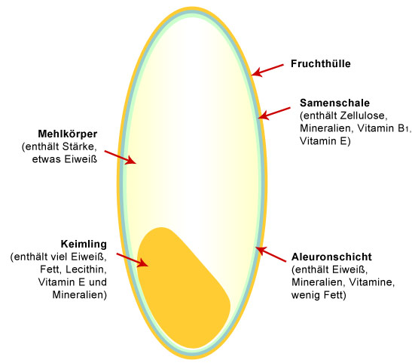

Mehlkörper

Aleuronschicht

auch richtig: Wabenschicht, Müllerische Trennschicht

Samenschale

Fruchtschale

Keimling

je 0,5 Punkte

##### In welchem Teil des Getreidekorns befinden sich die meisten hochwertigen Inhaltsstoffe? (0,5 Punkte)

Keimling

##### Welche Vitamine befinden sich im Vollkorngetreide insbesondere?

##### (1 Punkt)

**Vitamin B** (Vitamine der B-Gruppe. Info: v.a. B1, B2, B6 - für Nerven und Gehirn, hilft gegen Müdigkeit, Konzentrations- und Motivationsmangel)

**Vitamin E** (Info:Rostschutzmittel für den Körper; Antioxidant; schützt andere Vitamine; ist für die optimale Nutzung des Vitamin A erforderlich)

je 0,5 Punkte

##### Was ist „Grünkern“? (0,5 Punkte)

Unreifer Dinkel

1. **Brotteige (6 Punkte)**

##### Welche Mehltypen gibt es in Österreich zu kaufen? Kreuzt richtig an!

##### (3,5 Punkte)

* Weizenmehl Type 480
* Weizenmehl Type 700
* Weizenmehl Type 960
* Weizenvollkornmehl
* Roggenmehl Type 480
* Roggenmehl Type 700
* Roggenmehl Type 960
* Roggenvollkornmehl
* Dinkelfeinmehl Type 480
* Dinkelfeinmehl Type 700
* Dinkelfeinmehl Type 960
* Dinkelvollkornmehl

je 0,5 Punkte pro richtiger Antwort; je 0,5 Punkte Abzug bei falscher Antwort; keine Minuspunkte!

##### Was versteht man unter folgenden Begriffen auf der Mehlpackung?

##### (2 Punkte)

* **Type:**

Gibt an, wie viel mg Mineralstoffe in 100 g Mehl enthalten sind

* **Ausmahlungsgrad:**

Gibt an, wie viel % des Getreidekorns im Mehl vorhanden sind (je höher der Ausmahlungsgrad, desto höher der Anteil des Getreidekorns)

je 1 Punkt

##### Aus welchem Mehl wird Sauerteig gemacht? (0,5 Punkte)

Roggenmehl

1. **Praktische Aufgaben (6 Punkte)**

##### Erkennt die folgenden Brotgewürze! (3 Punkte)

|  |  |
| --- | --- |
| Nummer | Gewürz |
| 1 | Koriander |
| 2 | Fenchel |
| 3 | Anis |

je 1 Punkt

##### Blindverkostung: Um welches Brot handelt es sich? (3 Punkte)

Toastbrot, Roggenbrot, Dinkelbrot

je 1 Punkt